KT노동조합 규약 제4장 제2절 제27조에 의거 2021년도 정기 전국대의원대회를 아래와 같이 소집 공고 합니다.

한국노총이 ‘4.27 판문점선언’ 발표 3주년을 맞이여, 집중적인 실천사업을 추진하기로 했다. 한국노총 통일 강좌를 비롯해 4.27 판문점선언 발표 3주년 민족자주실현 노동자 공동행동과 5.1절 남북노동자 통일대회 등을 진행한다는 방침이다.
한국노총은 3월 17일(수) 오후 3시 한국노총 회관 6층 대회의실에서 2021년 제1차 통일 위원회를 열고, 통일사업 계획 등을 보고 및 논의 했다.

이날 회의에서 한국노총은 2021년 통일사업 계획으로 ▲남북연대교류사업 ▲4.27판문점선언 3주년사업 ▲한국노총 통일배움터 ▲조합원 참여형 통일사업 ▲8.15 한국노총 통일대회 ▲통일위원회 운영 정례화 등을 보고했다. 모든 통일사업계획은 코로나19 상황을 고려하여 진행 된다.
특히 한국노총은 ‘4.27 판문점선언’ 3주년을 맞이해 남북관계 개선과 자주통일 실현을 위해 집중적인 실천사업을 전개한다는 계획을 세웠다.

4월 15일과 22일에는 한국노총 통일 강좌도 진행한다. 4월 27일 당일에는 6.15공동선언실천 남측위원회 노동본부(한국노총, 민주노총) 주최로 ‘4.27 판문점선언 발표 3주년 민족자주실현 노동자 공동행동’ 행사를 개최할 계획이다.
또한 1/4분기 한국노총 통일소식지를 발간하고, ‘(가)조국통일을위한남북노동자회’ T/F도 구성· 운영 할 예정이다. 아울러 한국노총 주최로 8.15 통일 대회를 추진하기로 방침을 정했다.

2021년도 정기 전국대의원대회 소집

[제14 - 44호]
2021년 3월 17일(수)
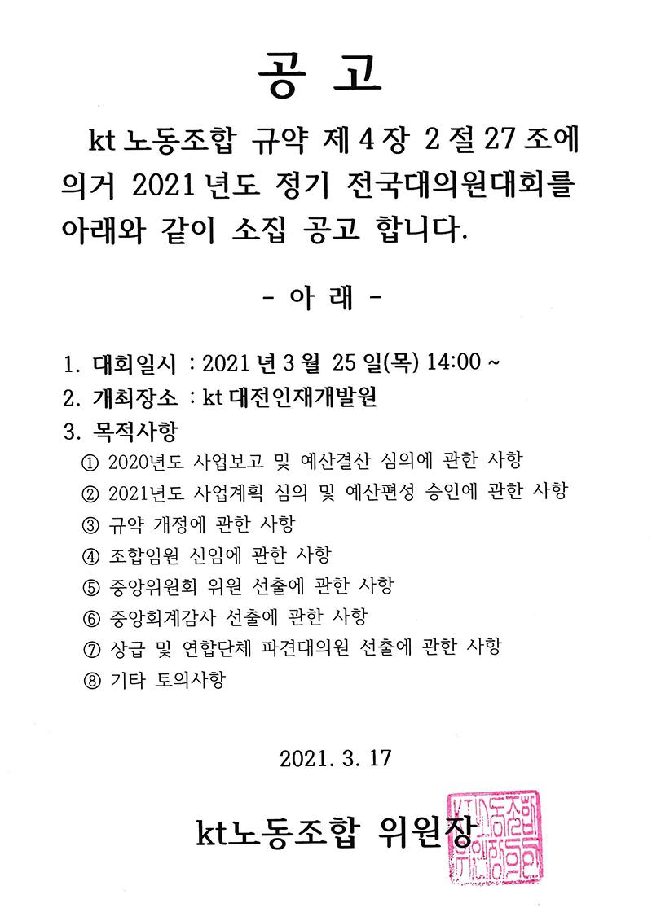
한국노총, 2021년 1차 통일위원회 개최

